基本操作：

ssh root@10.99.234.91
密码：openEuler

ls
mkdir zjl

新开一个cmd将D盘文件传到香橙派：
scp -r D:\Code\ComputerSystem\crypt_old root@10.99.234.91:/root/zjl/crypt_old/

cd 到crypt_old(或者test1，2，3，4，All)文件夹下
mkdir build
cd build
cmake ..

make
../bin/sha256_hash

回到上级目录
cd ..

删除
rm -rf crypt_old
优化前数据：
[root@openEuler build]# ../bin/sha256_hash
[规模 128 Bytes] sha256 优化前耗时: 21793 纳秒 (0.021793 毫秒)
[规模 256 Bytes] sha256 优化前耗时: 30876 纳秒 (0.030876 毫秒)
[规模 512 Bytes] sha256 优化前耗时: 75024 纳秒 (0.075024 毫秒)
[规模 1024 Bytes] sha256 优化前耗时: 109777 纳秒 (0.109777 毫秒)
[规模 2048 Bytes] sha256 优化前耗时: 207032 纳秒 (0.207032 毫秒)
[规模 4096 Bytes] sha256 优化前耗时: 400375 纳秒 (0.400375 毫秒)
[规模 8192 Bytes] sha256 优化前耗时: 779062 纳秒 (0.779062 毫秒)
[规模 16384 Bytes] sha256 优化前耗时: 1569230 纳秒 (1.569230 毫秒)
[规模 32768 Bytes] sha256 优化前耗时: 3105895 纳秒 (3.105895 毫秒)
[规模 65536 Bytes] sha256 优化前耗时: 6332984 纳秒 (6.332984 毫秒)
[规模 131072 Bytes] sha256 优化前耗时: 12657300 纳秒 (12.657300 毫秒)
[规模 262144 Bytes] sha256 优化前耗时: 25268034 纳秒 (25.268034 毫秒)
[规模 524288 Bytes] sha256 优化前耗时: 50383165 纳秒 (50.383165 毫秒)
[规模 1048576 Bytes] sha256 优化前耗时: 100278387 纳秒 (100.278387 毫秒)
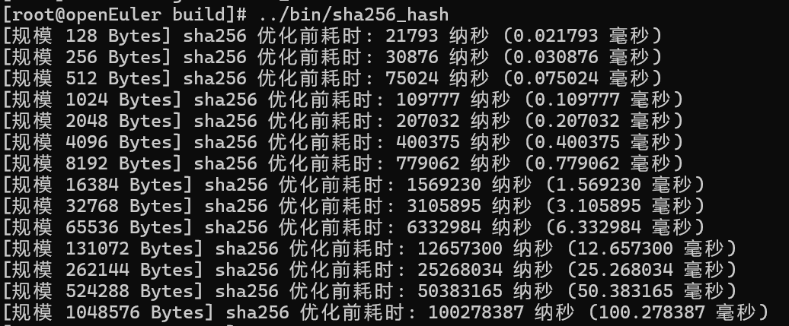

优化1：
[root@openEuler build]# ../bin/sha256_hash
[规模 128 Bytes] sha256 优化后耗时: 21436 纳秒 (0.021436 毫秒)
[规模 256 Bytes] sha256 优化后耗时: 30747 纳秒 (0.030747 毫秒)
[规模 512 Bytes] sha256 优化后耗时: 75120 纳秒 (0.075120 毫秒)
[规模 1024 Bytes] sha256 优化后耗时: 142657 纳秒 (0.142657 毫秒)
[规模 2048 Bytes] sha256 优化后耗时: 207172 纳秒 (0.207172 毫秒)
[规模 4096 Bytes] sha256 优化后耗时: 406305 纳秒 (0.406305 毫秒)
[规模 8192 Bytes] sha256 优化后耗时: 782361 纳秒 (0.782361 毫秒)
[规模 16384 Bytes] sha256 优化后耗时: 1557765 纳秒 (1.557765 毫秒)
[规模 32768 Bytes] sha256 优化后耗时: 3137777 纳秒 (3.137777 毫秒)
[规模 65536 Bytes] sha256 优化后耗时: 6223620 纳秒 (6.223620 毫秒)
[规模 131072 Bytes] sha256 优化后耗时: 12714701 纳秒 (12.714701 毫秒)
[规模 262144 Bytes] sha256 优化后耗时: 25074864 纳秒 (25.074864 毫秒)
[规模 524288 Bytes] sha256 优化后耗时: 50149852 纳秒 (50.149852 毫秒)
[规模 1048576 Bytes] sha256 优化后耗时: 100008996 纳秒 (100.008996 毫秒)
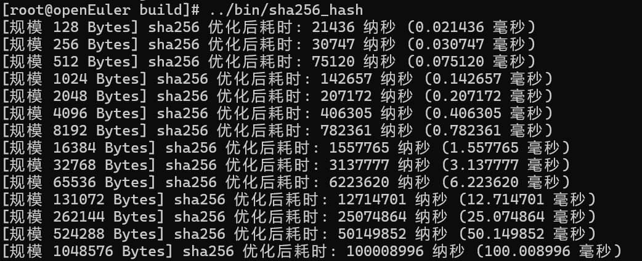

优化2：
[root@openEuler build]# ../bin/sha256_hash
[规模 128 Bytes] sha256 优化后耗时: 22769 纳秒 (0.022769 毫秒)
[规模 256 Bytes] sha256 优化后耗时: 30727 纳秒 (0.030727 毫秒)
[规模 512 Bytes] sha256 优化后耗时: 54996 纳秒 (0.054996 毫秒)
[规模 1024 Bytes] sha256 优化后耗时: 103993 纳秒 (0.103993 毫秒)
[规模 2048 Bytes] sha256 优化后耗时: 221318 纳秒 (0.221318 毫秒)
[规模 4096 Bytes] sha256 优化后耗时: 395679 纳秒 (0.395679 毫秒)
[规模 8192 Bytes] sha256 优化后耗时: 783713 纳秒 (0.783713 毫秒)
[规模 16384 Bytes] sha256 优化后耗时: 1558844 纳秒 (1.558844 毫秒)
[规模 32768 Bytes] sha256 优化后耗时: 3116792 纳秒 (3.116792 毫秒)
[规模 65536 Bytes] sha256 优化后耗时: 6250813 纳秒 (6.250813 毫秒)
[规模 131072 Bytes] sha256 优化后耗时: 12466378 纳秒 (12.466378 毫秒)
[规模 262144 Bytes] sha256 优化后耗时: 24829701 纳秒 (24.829701 毫秒)
[规模 524288 Bytes] sha256 优化后耗时: 49894406 纳秒 (49.894406 毫秒)
[规模 1048576 Bytes] sha256 优化后耗时: 99695527 纳秒 (99.695527 毫秒)
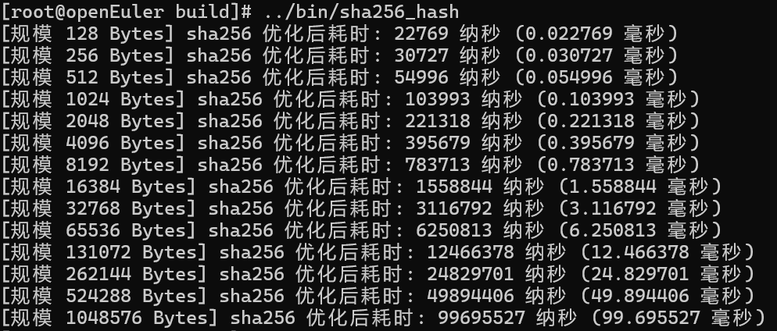

优化3：
[root@openEuler build]# ../bin/sha256_hash
[规模 128 Bytes] sha256 优化后耗时: 21520 纳秒 (0.021520 毫秒)
[规模 256 Bytes] sha256 优化后耗时: 31726 纳秒 (0.031726 毫秒)
[规模 512 Bytes] sha256 优化后耗时: 75994 纳秒 (0.075994 毫秒)
[规模 1024 Bytes] sha256 优化后耗时: 112305 纳秒 (0.112305 毫秒)
[规模 2048 Bytes] sha256 优化后耗时: 211234 纳秒 (0.211234 毫秒)
[规模 4096 Bytes] sha256 优化后耗时: 409470 纳秒 (0.409470 毫秒)
[规模 8192 Bytes] sha256 优化后耗时: 815566 纳秒 (0.815566 毫秒)
[规模 16384 Bytes] sha256 优化后耗时: 1601028 纳秒 (1.601028 毫秒)
[规模 32768 Bytes] sha256 优化后耗时: 3261156 纳秒 (3.261156 毫秒)
[规模 65536 Bytes] sha256 优化后耗时: 6363595 纳秒 (6.363595 毫秒)
[规模 131072 Bytes] sha256 优化后耗时: 12934613 纳秒 (12.934613 毫秒)
[规模 262144 Bytes] sha256 优化后耗时: 25502939 纳秒 (25.502939 毫秒)
[规模 524288 Bytes] sha256 优化后耗时: 51435139 纳秒 (51.435139 毫秒)
[规模 1048576 Bytes] sha256 优化后耗时: 102343942 纳秒 (102.343942 毫秒)
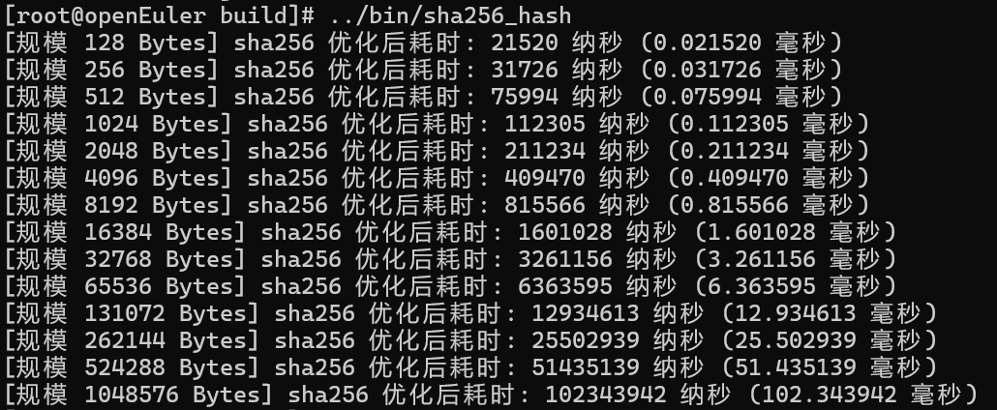

优化4：
[root@openEuler build]# ../bin/sha256_hash
[规模 128 Bytes] sha256 优化后耗时: 9833 纳秒 (0.009833 毫秒)
[规模 256 Bytes] sha256 优化后耗时: 9270 纳秒 (0.009270 毫秒)
[规模 512 Bytes] sha256 优化后耗时: 15645 纳秒 (0.015645 毫秒)
[规模 1024 Bytes] sha256 优化后耗时: 44018 纳秒 (0.044018 毫秒)
[规模 2048 Bytes] sha256 优化后耗时: 63828 纳秒 (0.063828 毫秒)
[规模 4096 Bytes] sha256 优化后耗时: 115200 纳秒 (0.115200 毫秒)
[规模 8192 Bytes] sha256 优化后耗时: 224650 纳秒 (0.224650 毫秒)
[规模 16384 Bytes] sha256 优化后耗时: 453863 纳秒 (0.453863 毫秒)
[规模 32768 Bytes] sha256 优化后耗时: 899559 纳秒 (0.899559 毫秒)
[规模 65536 Bytes] sha256 优化后耗时: 1807326 纳秒 (1.807326 毫秒)
[规模 131072 Bytes] sha256 优化后耗时: 3668043 纳秒 (3.668043 毫秒)
[规模 262144 Bytes] sha256 优化后耗时: 7341107 纳秒 (7.341107 毫秒)
[规模 524288 Bytes] sha256 优化后耗时: 14561639 纳秒 (14.561639 毫秒)
[规模 1048576 Bytes] sha256 优化后耗时: 29103882 纳秒 (29.103882 毫秒)
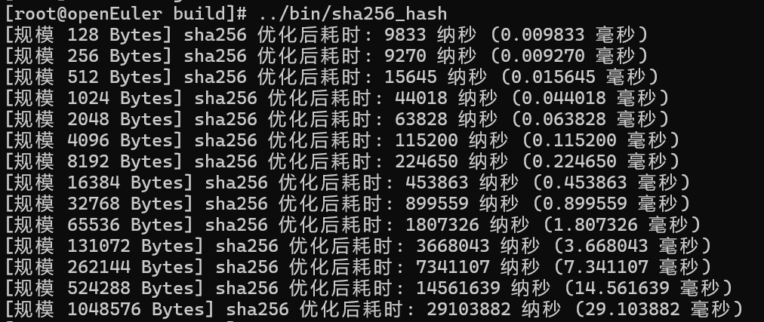

全部优化：
[root@openEuler build]# ../bin/sha256_hash
[规模 128 Bytes] sha256 优化后耗时: 11457 纳秒 (0.011457 毫秒)
[规模 256 Bytes] sha256 优化后耗时: 9499 纳秒 (0.009499 毫秒)
[规模 512 Bytes] sha256 优化后耗时: 16624 纳秒 (0.016624 毫秒)
[规模 1024 Bytes] sha256 优化后耗时: 31602 纳秒 (0.031602 毫秒)
[规模 2048 Bytes] sha256 优化后耗时: 61370 纳秒 (0.061370 毫秒)
[规模 4096 Bytes] sha256 优化后耗时: 140510 纳秒 (0.140510 毫秒)
[规模 8192 Bytes] sha256 优化后耗时: 240232 纳秒 (0.240232 毫秒)
[规模 16384 Bytes] sha256 优化后耗时: 476652 纳秒 (0.476652 毫秒)
[规模 32768 Bytes] sha256 优化后耗时: 952138 纳秒 (0.952138 毫秒)
[规模 65536 Bytes] sha256 优化后耗时: 1914588 纳秒 (1.914588 毫秒)
[规模 131072 Bytes] sha256 优化后耗时: 3811407 纳秒 (3.811407 毫秒)
[规模 262144 Bytes] sha256 优化后耗时: 7673727 纳秒 (7.673727 毫秒)
[规模 524288 Bytes] sha256 优化后耗时: 15337123 纳秒 (15.337123 毫秒)
[规模 1048576 Bytes] sha256 优化后耗时: 30515445 纳秒 (30.515445 毫秒)
